Тема урока: Освободительная борьба казахов в 1860-1870-х гг

Исследовательский вопрос: В чем проявилась преемственность народных требований в восстаниях 60-70-х годов XIX века?
Класс: 8 |  |  |  |  | Количество присутствующих: |  | отсутствующих:
Цели обучения, которые достигаются на данном уроке (ссылка на учебную программу) |  | 8.3.1.5 – определять причины и последствия национально-освободительной борьбы казахского народа против колониальной политики
Цели урока |  | Выявляют причины освободительной борьбы казахского народа в 1868-1869 гг ;  Оценивают действия Хивинского ханства в 1869 году .
Критерии оценивания |  | Выявляют причины недовольства реформой 1867-1868 гг каждой социальной прослойкой;  Определяют, почему недовольство было со стороны самых различных слоев населения;  Выявляют, как среднеазиатские ханства попытались ослабить позиции царской России на территории Западного Казахстана;  Описывают события, ставшие поводом к началу восстания.
Языковые цели |  | Слушают и обсуждают презентации групп (навык слушания и говорения);  Работа с раздаточным материалом (навык чтения).  Работа в парах при проведении исследования материалов информационных текстов и исторических источников, а затем предоставлять устный отчет результатов своей работы перед классом (навыки чтения, письма, аудирования и устных высказываний).  Лексика и терминология, специфичная для предмета:  Фискальная политика царского правительства, территориальный принцип, родоплеменные отношения, антиколониальная борьба, «хивинский фактор»  Полезные выражения для диалогов и письма:  Причинами поражения восстаний являются...  Проявлением усиления колониального угнетения были ...  Вовлечение Казахстана в систему новых социально-экономических процессов привело...
Привитие ценностей |  | Воспитание гражданственности, патриотизма, национального самосознания, готовности служить интересам общества. Воспитание уважения к окружающим, формирование навыков сотрудничества между учащимися групповой и парной работе, академической честности
Межпредметные связи |  | Всемирная история, география
Применение ИКТ |  | Использование интернет ресурсов, видеоматериалов
Предварительные знания |  | Учащиеся на предыдущих занятиях получили знания о проникновении царских военных отрядов на присырдарьинские районы и завершении процесса присоединения всей территории Казахстана в состав Российской империи, а также о целях, ходе и о последствиях административно-территориальных реформ 1867-1868 гг.
Ход урока

Запланированные этапы урока | Запланированная деятельность на уроке |  |  |  |  |  |  | Ресурсы
Начало урока  10 мин | У Начните урок с повторения изученной темы на прошлом уроке. Попросите учащихся ответить на вопрос: Почему реформы 1867-1868 гг углубили острые противоречия казахского общества?  К Учащиеся высказывают свое мнение, беря за основу приобретенные знания на прошлом уроке.  У С помощью презентации:  1.разъясните цели урока и критерии оценивания на данный урок;  2.объясните учащимся причины освободительной борьбы казахского народа в 1868-1869 гг. в Уральской и Тургайской областях. |  |  |  |  |  |  | Презентация
Середина урока  20 мин | Исследование и анализ  У Организуйте 2 группы из учащихся. Проведите исследование и анализ освободительной борьбы казахов в 1868-1869 гг. Раздайте учащимся информационный материал соответственно их задачам на этом уроке.  Г Группы проводят исследование причин освободительной борьбы казахов 1868-1869 г.  1-группа описывает обстановку, сложившуюся в Младшем жузе в период введения в действие реформ 1867-1868 гг, которая имела свои особенности.  Задание по работе с материалом:  1.Почему кочевники-шаруа Младшего жуза были недовольны введением реформ 1867-1868 гг?  2. Почему реформы 1867-1868 гг вызвали недовольство со стороны султанов и мулл?  3. Почему старшины, бии-родоуправители были недовольны реформами 1867-1868 гг?  Дескрипторы к заданию:  Выявляют причины недовольства реформой 1867-1868 гг каждой социальной прослойкой;  Определяют, почему недовольство было со стороны самых различных слоев населения.  2 группа описывает событие, ставшее поводом к восстанию в Уральской и Тургайской областях и попытку участия Хивы в восстании  Задание по работе с материалом:  1.Как этой ситуацией хотело воспользоваться с пользой для себя Хивинское ханство?  2.Почему прибытие Правительственых комиссий стало поводом для начала крупного восстания в Уральской и Тургайской областях?  Дескрипторы к заданию:  Выявляют, как среднеазиатские ханства попытались ослабить позиции царской России на территории Западного Казахстана;  Описывают события, ставшие поводом к началу восстания.  К Каждая группа презентует результаты своих работ в виде постера.  Организуйте обсуждение. Вопрос-ответ.  Интерпретация  И/П Предложите учащимся разделиться по парам и в виде диаграммы Венна:  - определить главные причины и повод восстания  - проанализировать суть «образовавшегося» треугольника «царская Россия-Младший жуз – Хивинское ханство»  - Рассмотрите внимательно картину Верещагина «Хивинский поход». Опишите ее. Какие у вас возникли ассоциации?  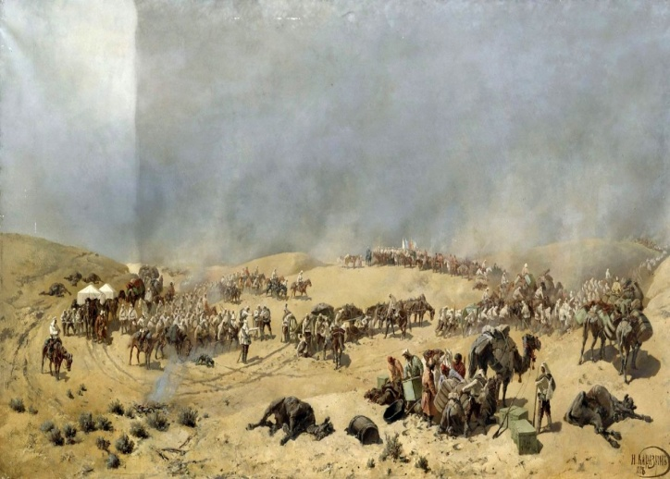  ФО учащиеся обмениваются результатами работ и проводят взаимооценивание.  Учащиеся делятся между собой мнениями о картине Верещагина «Хивинский поход»  УДалее подведите итоги урока, обсудив нижеприведенные вопросы.  Вопросы для подведения итогов:  1.Почему реформы царского правительства (1867-1868 гг) стали причиной освободительной борьбы казахов в 1868-1870 гг?  2.Охарактеризуйте роль Хивинского ханства в ходе политических процессов в Центральной Азии в конце 60-х – начале 70-х гг XIX века. |  |  |  |  |  |  | Приложения 1  Презентация  Приложения 2  Бумага формата А2, маркеры, стикеры.
Конец урока  10 мин | Рефлексия. Используйте прием «Мнемотехника». Заранее подготовьте 30 слов, терминов, словосочетаний. Побеждает та пара учащихся, которая набрала больше всех баллов во всех трех турах.  У Подведите итоги урока. Попросите учащихся завершить следующие предложения:  Сегодня на уроке я узнал (-а) ….  Теперь я могу….  Мне было трудно….  Домашнее задание:  Идея: «Восстание в Уральской и Тургайской областях было неизбежным». С целью раскрыть данную идею составьте развернутый ответ с элементами аргументации с использованием приема незаконченного предложения: «Я считаю (я думаю, я уверен), что..., так как (потому что, в связи с тем, что)….» (5-8 аргументированных предложений). |  |  |  |  |  |  | Стикеры, ручки
  1 тур | 2 тур | 3 тур
  монархия | генерал-губернатор | Временное положение
  колония | вице-губернатор | хивинский отряд в Шошкаколе
  реформы | волостной управитель | ограничение патриархально-родовых отношений
  султаны | волость | антиколониальный характер
  бии | аул | земельные ограничения
  баи | соперничество | правительственная комиссия
  шаруа | агрессия | колониальный гнет
  абсолютная монархия | Младший жуз | административные реформы
  метрополия | царское правительство | карательные экспедиции
  род | область | царское правительство
Дополнительная информация
Дифференциация – каким образом Вы планируете оказать больше поддержки? Какие задачи Вы планируете поставить перед более способными учащимися? |  |  |  | Оценивание – как Вы планируете проверить уровень усвоения материала учащимися? |  | Здоровье и соблюдение техники безопасности
Каждый этап урока содержит в себе скрытую дифференциацию. При общем обсуждении в классе выявляется уровень понимания учащимися вопросов, развитие навыков критического мышления и работы с раздаточным материалом. Более способные учащиеся смогут оценить политическое положение Центральной Азии на фоне событий, охвативших Казахстан в 60-х гг XIX века. Большинство учащихся в классе смогут главные причины восстаний 1868-1869 гг. |  |  |  | Устная оценка, проводится индивидуальное, парное оценивание |  | Для сохранения здоровья учеников в случае необходимости, рекомендуется проводить физкультминутки. Выключить интерактивную доску в ненужное время.
Рефлексия  Были ли цели урока/цели обучения реалистичными?  Все ли учащиеся достигли ЦО?  Если нет, то почему?  Правильно ли проведена дифференциация на уроке?  Выдержаны ли были временные этапы урока?  Какие отступления были |  |  | Используйте данный раздел для размышлений об уроке. Ответьте на самые важные вопросы о Вашем уроке из левой колонки.
Общая оценка
Какие два аспекта урока прошли хорошо (подумайте, как о преподавании, так и об обучении)?
1:
2:
Что могло бы способствовать улучшению урока (подумайте, как о преподавании, так и об обучении)?
1:
2:
Что я выявил(а) за время урока о классе или достижениях/трудностях отдельных учеников, на что необходимо обратить внимание на последующих уроках?

